VIII.pěší pouť na VELEHRAD

„Radost pro všechen lid“ Lk 2,10

Vranov nad Dyjí – Znojmo - Velehrad

18. - 23. 8. 2008

Duchovní téma VIII. pouti: Sedm proseb modlitby Otče náš.

18.8. 15⁰⁰ Vranov nad Dyjí – Znojmo (18 km)
19.8. 6³⁰ Znojmo – Miroslav (33 km)
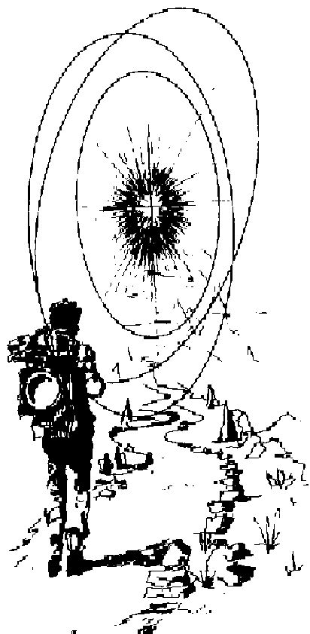
20.8. 6³⁰ Miroslav – Blučina (33 km)
21.8. 6³⁰ Blučina – Žarošice – Věteřov (33 km)
22.8. 6³⁰ Věteřov – Sv. Kliment – Buchlovice (28 km)
23.8. 8⁰⁰ Buchlovice – Velehrad (8 km)

- S sebou růženec, spacák, karimatku, pláštěnku, ministranti
ministrantské oblečení, jídlo (je možno dokoupit i po cestě).
- Zápisné na převoz a noclehy 100,- Kč.
- Nocování je pod střechou na zemi.
- Společný duchovní a obveselovací program.
- Svatá zpověď během cesty.
- Zavazadla i vyčerpané poutníky poveze doprovodné vozidlo.

SOBOTA 23.8.

8⁰⁰ společný odchod od kostela z Buchlovic na Velehrad
obnova zasvěcení národa Panně Marii
12⁰⁰ slavnostní mše svatá s kázáním P. Ludvíka Bradáče
15⁰⁰ společný program na nádvoří
16⁰⁰ závěrečné požehnání

!!! Návrat si zajišťuje každý sám !!!
Zájemci se mohou hlásit na adrese:
ŘKF Znojmo, sv. Mikuláš 515 224 694 ŘKF Vranov nad Dyjí 515 296 384

Pěší poutníky doprovází cykloskupinka. Je určena pro nepříliš zdatné modlitební cyklopoutníky a pro ty, kdo cestu nezvládnou pěšky. Zájemci se mohou hlásit u paní Anežky Salátové (mobil 723 188 921).

